**第19回日本オオサンショウウオの会 広島大会　参加申込書**

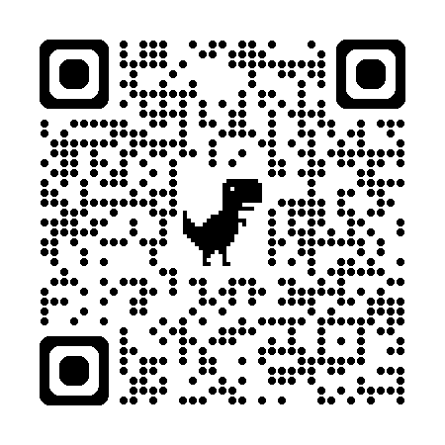

インターネットでのお申し込みが可能な方は，右のQRコードを読み取りお申し込み下さい。

それ以外の方は，下記ご記入の上，FAX，郵送またはE-mailにて

**令和6年8月３１日（土）必着**でお申し込みください。

※インターネットで申し込む場合は、参加者ごとにお申し込み下さい。

|  |  |  |  |
| --- | --- | --- | --- |
| フリガナ |  | | 個人の場合は記入不要  所属団体 |
| 申込者名 |  | |
| 住　　所 | 〒　　　　　　　都　府  　　　　　　　　道　県 | | |
| 連 絡 先 | 電話 | E-mail | |

**●参加者一覧（コース番号*の記入，参加する行事に〇または×をご記入ください。*は裏面参照）**

|  |  |  |  |  |  |  |  |
| --- | --- | --- | --- | --- | --- | --- | --- |
| コース  番号* | 氏名 | 10/19 (土) | | | 10/20 (日) | | |
| 総会 | 講演･報告 | 情報  交換会 | 報告会 | 生息地  見学会 | 動物園  見学会 |
|  |  |  |  |  |  |  |  |
|  |  |  |  |  |  |  |  |
|  |  |  |  |  |  |  |  |
|  |  |  |  |  |  |  |  |

**●昼食・送迎の有無（必要・不要に○，必要の場合は数をご記入ください。*は大会指定宿泊場所）**

|  |  |  |  |  |  |  |  |
| --- | --- | --- | --- | --- | --- | --- | --- |
| 昼食 | | 貸し切りバス | | | | | |
| 10/19(土) | 10/20(日) | 10/19(土) | | 10/20(日) | | | |
| ①情報交換会　→広島駅 | ②情報交換会 →宿* | ③宿*　　　　→会場 | ④ | | |
| 会場  →生息地 | 生息地  →動物園 | 動物園  →広島駅 |
| 必要・不要 | 必要・不要 | 必要・不要 | 必要・不要 | 必要・不要 | 必要・不要 | 必要・不要 | 必要・不要 |
| 個 | 個 | 人 | 人 | 人 | 人 | 人 | 人 |

※昼食は弁当お茶付で1個1,000円(税込)。

※貸し切りバス利用料金は、①と④がそれぞれ1人1,500円、②と③がそれぞれ1人500円。④については、1区間のみ（例：会場→生息地のみ）のご利用でも1人1,500円必要です。

なお、小学生以下でも座席が必要な方は人数に入れて下さい。

**●発表(口頭・ポスター)，物販（いずれも大会案内をご確認の上，ご希望の方のみご記入ください）**

|  |  |
| --- | --- |
| 口頭発表 | 表題　　　　　　　　　　　　　　　　　　発表者名 |
| ポスター発表 | 表題　　　　　　　　　　　　　　　　　　発表者名 |
| 物品販売 | 主な内容　　　　　　　　　　　　　　　販売希望日　□10/19(土)　□10/20(日)  販売品の事前送付の希望　□有　□無 |

**【大会お申し込み先】**

日本オオサンショウウオの会広島大会　大会事務局／広島市安佐動物公園

〒731-3355　広島県広島市安佐北区安佐町動物園

[FAX] 082-838-1711　[E-mail] kitahiroshima2024@gmail.com [TEL] 082-838-1111

**●参加コース番号と費用**

※未就学児については、参加費・情報交換会費共に無料ですのでコース番号の記入は必要ありません。

**≪広島市・北広島町 以外にお住まいの方≫**

|  |  |  |  |  |
| --- | --- | --- | --- | --- |
| **コース番号\*** | コース内容 | 大会参加費 | 情報交換会費 | 計（税込） |
| **A** | 一般（大会・情報交換会参加） | 2,000円 | 5,000円 | 7,000円 |
| **B** | 一般（大会のみ参加） | 2,000円 | ― | 2,000円 |
| **C** | 大学生、専門学校生（大会・情報交換会参加） | 1,000円 | 2,500円 | 3,500円 |
| **D** | 大学生、専門学校生（大会のみ参加） | 1,000円 | ― | 1,000円 |
| **E** | 高校生以下（大会・情報交換会参加） | 0円 | 1,000円 | 1,000円 |
| **F** | 高校生以下（大会のみ参加） | 0円 | ― | 0円 |

**≪広島市・北広島町にお住まいの方≫**

|  |  |  |  |  |
| --- | --- | --- | --- | --- |
| **コース番号\*** | コース内容 | 大会参加費 | 情報交換会費 | 計（税込） |
| **G** | 一般（大会・情報交換会参加） | 0円 | 5,000円 | 5,000円 |
| **H** | 一般（大会のみ参加） | 0円 | ― | 0円 |
| **I** | 大学生、専門学校生（大会・情報交換会参加） | 0円 | 2,500円 | 2,500円 |
| **J** | 大学生、専門学校生（大会のみ参加） | 0円 | ― | 0円 |
| **K** | 高校生以下（大会・情報交換会参加） | 0円 | 1,000円 | 1,000円 |
| **L** | 高校生以下（大会のみ参加） | 0円 | ― | 0円 |

**【FAXでお申し込みの場合】**裏表が正しく挿入されない場合、お申し込みが完了できませんので、

その際にご連絡可能な申込者の氏名と連絡先を必ずご記入ください。

申込者氏名　　　　　　　　　　　　　　連絡先(日中つながりやすいもの)

**【E-mailでお申込みの場合】**事務局より５日以内に申込完了の返信をさせていただきます。返信がない場合は、お手数をおかけしますがお電話にてお問い合わせください。